Universidad San Carlos de Guatemala
Lab: Redes 1
Sección A
Tarea 4

Configuración de Routers

Angel Rafael

Barrios González

202300733

18/04/2025

TOPOLOGIA
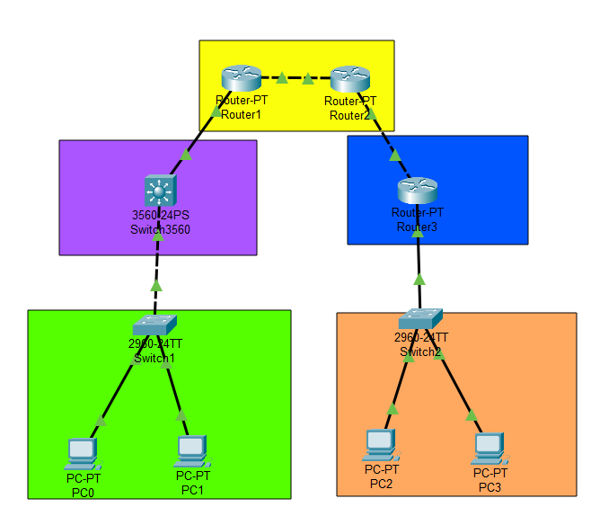

ENRUTAMIENTOS DE CADA ROUTER
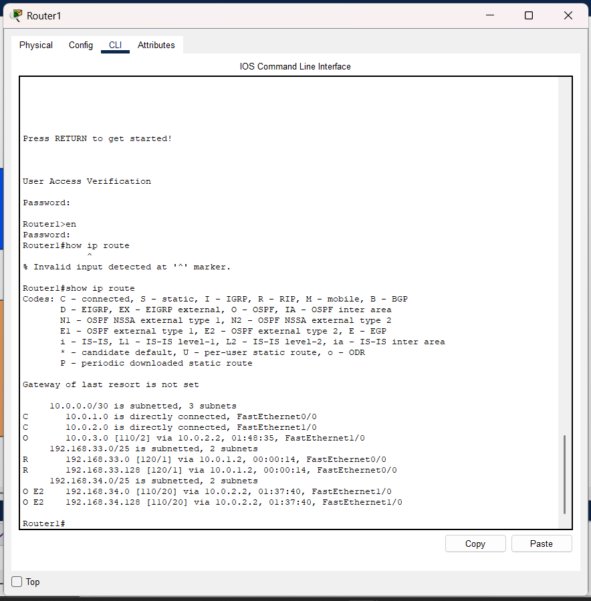
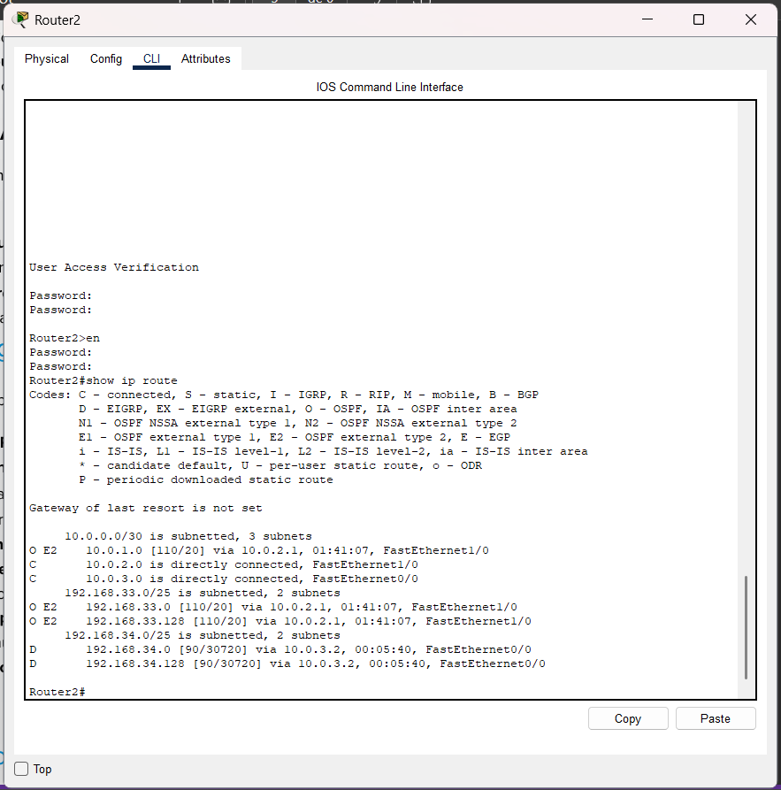

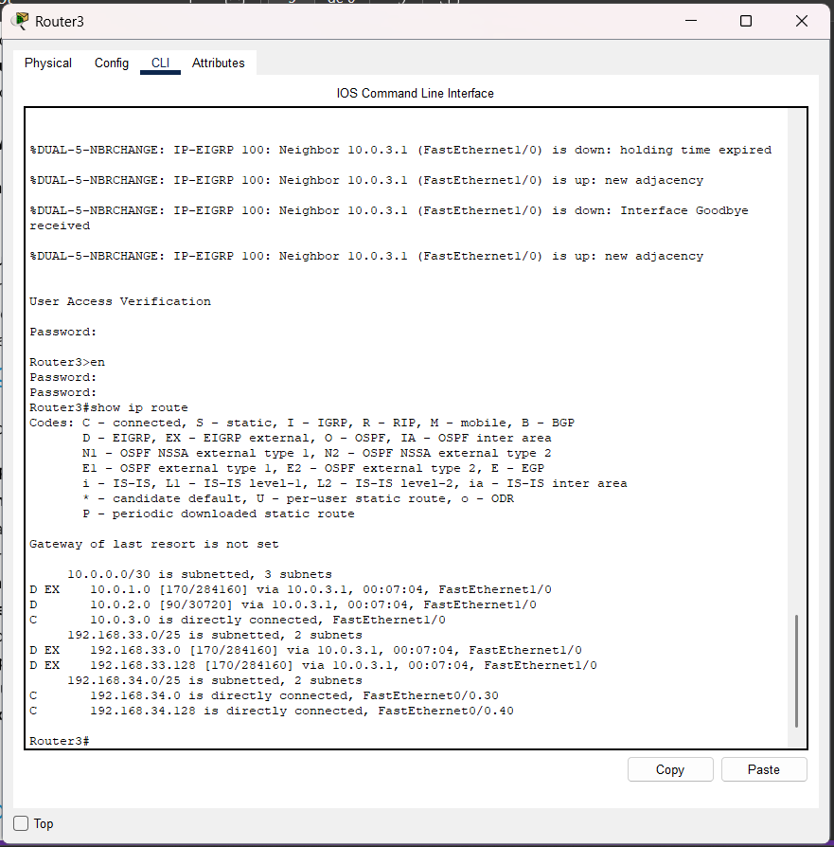

Ping entre PC0 y PC3
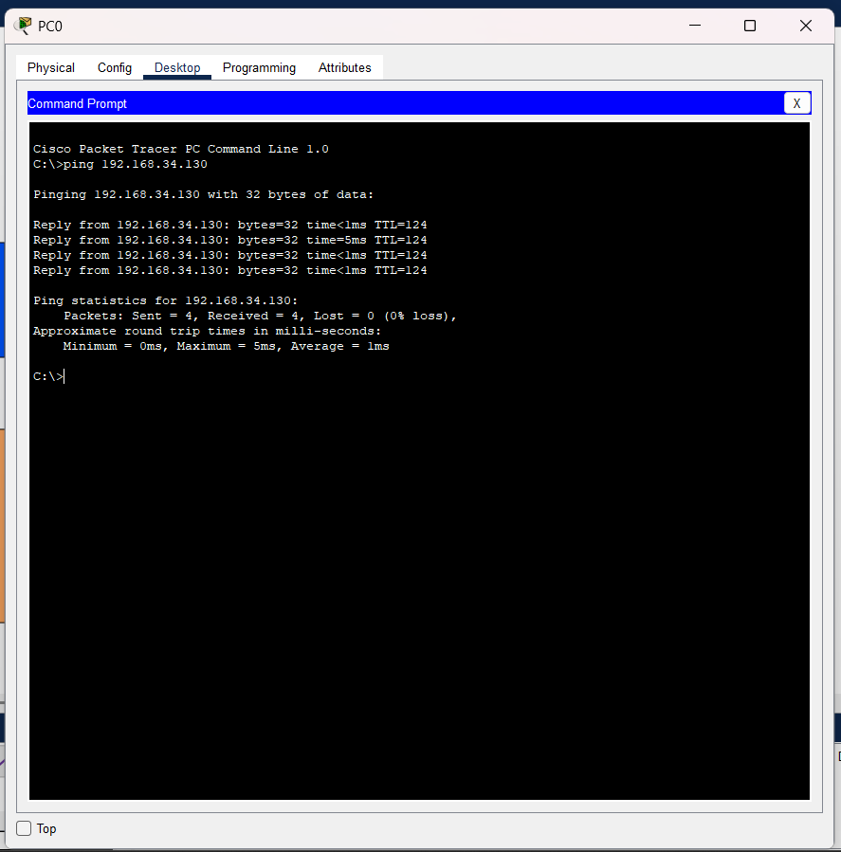

PREGUNTAS

a. Reflexión
Con esta tarea aprendí que configurar varios protocolos de enrutamiento juntos no es tan difícil si lo haces paso a paso. Al principio me confundí con la redistribución porque no entendía por qué los pings fallaban aunque todo parecía bien. Fui probando comando por comando hasta encontrar dónde estaba el error. Aprendí que equivocarse es parte del proceso.

b. Aplicación práctica
En mi vida profesional esto me va a servir mucho porque en las empresas no todos los equipos hablan el mismo protocolo de enrutamiento. Si algún día trabajo conectando redes de diferentes sucursales o migrando infraestructura, voy a saber cómo hacer que se comuniquen aunque usen protocolos distintos. Básicamente aprendí a hacer que redes "incompatibles" se entiendan entre sí.

c. Conclusión
Esta tarea me hizo configurar RIP, OSPF y EIGRP al mismo tiempo, algo que nunca había hecho antes. Lo más interesante fue ver cómo la redistribución es la pieza clave que une todo, sin ella ningún protocolo sabe lo que el otro conoce. Al final logré conectividad completa entre PC0 y PC3, lo que me demostró que la teoría vista en clase sí funciona en la práctica.

